Месячник обеспечения антитеррористической защищенности «Вместе против террора!»
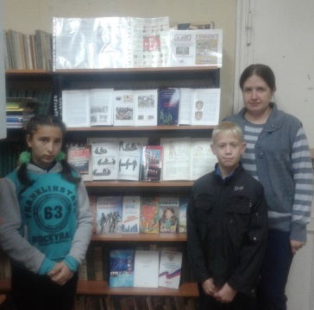
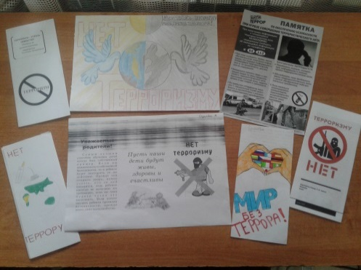
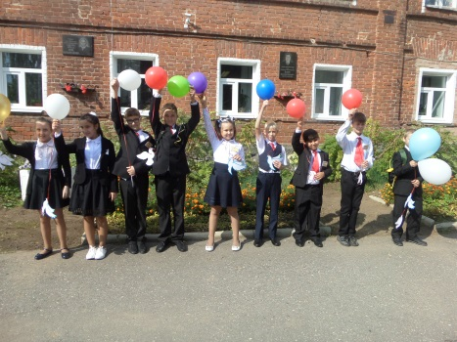
Весь сентябрь в нашей школе проходили мероприятия, направленные на обеспечение противодействию терроризма, формированию в общественном сознании неприятия идеологии терроризма, под названием «Вместе против террора!» Среди которых: классные часы «Урок мира» (1-11 кл), оформление выставки литературы и рисунков «Терроризм – угроза обществу», проведение бесед, просмотр фильма «Если вас захватили в заложники» (5-7кл.). Просмотр обучающего мультфильма в начальной школе «Антитеррор», разработка памяток и буклетов на уроках ОБЖ «Рекомендации по действиям при возникновении ЧС», встреча на общешкольном родительском собрании с инспектором по делам несовершеннолетних Амирхановым Р.О. Участие в социально-творческой акции «Нарисуем МИР».

Повышение уровня защищенности молодежи, их поддержка, воспитание чувств взаимоуважения, гражданской солидарности, толерантности, поддержки мира и согласия - именно эти качества способствуют противодействию любым проявлениям терроризма у различных категорий населения. И сегодня мы должны помнить о том, что мы единое общество, единый народ. Мы сильны только тогда, когда мы вместе, когда уважаем, сочувствуем, верим, понимаем.
